**NHẬP MÔN CÔNG NGHỆ PHẦN MỀM**

LogoTruong

**PHÂN TÍCH YÊU CẦU**

Bộ môn Công nghệ phần mềm

Khoa Công nghệ thông tin

Đại học Khoa học tự nhiên TP HCM

Yêu cầu nhóm sinh viên hoàn thành tài liệu phân tích yêu cầu cho đồ án đã được giao theo biểu mẫu đính kèm.

**MỤC LỤC**

Các nội dung chính 1

1 Thông tin nhóm 2

2 Mô tả bài toán 3

3 Tổng quan yêu cầu 4

4 Đặc tả yêu cầu 5

5 Bản mẫu (Prototype) 6

**PHÂN TÍCH YÊU CẦU**

# Các nội dung chính

Mục tiêu tài liệu tập trung vào các chủ đề:

* Tạo ra tài liệu phân tích yêu cầu
* Hoàn chỉnh tài liệu phân tích yêu cầu với các nội dung:

Hiển thị dữ liệu phức tạp

* DataGridView
  + Mô tả phát biểu bài toán
  + Tổng quan về các yêu cầu (chức năng và phi chức năng), Stakeholders.
  + Mô hình use case
  + Đặc tả use case
  + Vẽ mô hình prototype, mockups giao diện của hệ thống
* Đọc hiểu tài liệu phân tích yêu cầu.

# Thông tin nhóm

**Website / Facebook nhóm:** https://www.facebook.com/groups/2165534867051914/

|  |  |  |  |
| --- | --- | --- | --- |
| **MSSV** | **Họ Tên** | **Email** | **Điện thoại** |
| 1512615 | Nguyễn Nhật Trung | nguyennhattrung1408@gmail.com | 0971463052 |
| 1612470 | Lê Uyển Nhi | [1612470@gmail.com](mailto:1612470@gmail.com) | 0397350502 |
| 1612478 | Nguyễn Thanh Nhựt | nguyennhut581997@gmail.com | 0968254063 |
| 1612491 | Hồ Hoàng Phát | hoangphatho@gmail.com | 0919641084 |

# Mô tả bài toán

Để quản lý một khách sạn, các công việc như quản lý khách, quản lý phòng hay quản lý các dịch vụ do khách sạn cung cấp cần phải sử dụng nhiều biểu mẫu, ví dụ như:

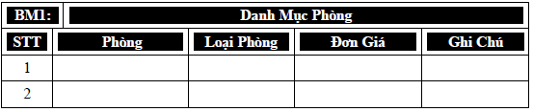

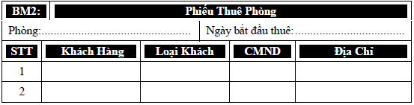

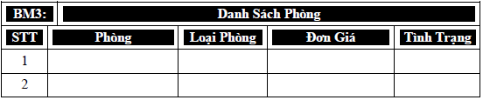

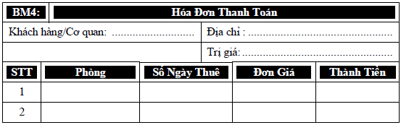

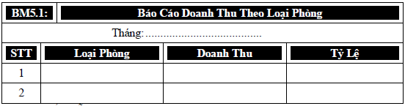

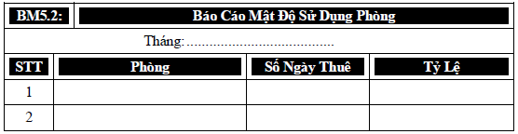

Để điền thông tin vào các biểu mẫu như vậy mỗi ngày và lập báo cáo rất tốn thời gian và có thể xảy ra nhầm lẫn. Đặc biệt khi khách có nhu cầu chuyển phòng, việc cập nhật thông tin sẽ gây lãng phí nhiều thời gian và công sức.

Để giúp cho việc quản lý khách sạn trở nên dễ dàng, ít tốn thời gian và chính xác hơn ta cần có 1 ứng dụng về quản lý khách sạn. Ứng dụng được thiết kế dành cho người quản lý khách sạn và các nhân viên. Đối với người quản lý, ứng dụng cung cấp môi trường để họ có thể dễ dàng theo dõi các thay đổi về việc đặt phòng, thông tin phòng trống, thông tin các khách hang đang ở khách dạn, số lượng khách hiện tại trong 1 phòng và thu chi trong ngày, tuần, tháng hoặc năm. Đối với các nhân viên (lễ tân), ứng dụng hỗ trợ cho họ đặt phòng giúp khách mà không phải nhập liệu quá nhiều như lúc sử dụng các biểu mẫu, luôn có các options để họ lựa chọn. Ứng dụng sẽ giải quyết các vấn đề hiển thị danh mục phòng, tra cứu phòng, lập phiếu thuê phòng, hóa đơn thanh toán và lập báo cáo. Người quản lý còn có thể thay đổi số lượng, đơn giá các loại phòng, thay đổi số lượng và hệ số các loại khách, số lượng khách tối đa trong phòng và tỷ lệ phụ thu. Ứng dụng hỗ trợ tính toán tất cả, người dùng chỉ cần chọn theo ý khách. Người quản lí sẽ tạo một WorkSpace để các nhân viên lễ tân vào làm việc và tất cả các thay đổi trên WorkSpace đó đều sẽ được thông báo lại trong mục thông báo của app. Bên cạnh đó, app còn có khung chat để tiện cho việc trao đổi giữa các nhân viên lễ tân và quản lí.

Ứng dụng được viết trên nền tảng iOS và sử dụng ngôn ngữ Swift. Ngoài ra, để xử lí bài toán lưu trữ dữ liệu, ứng dụng sử dụng SQLite.

# Tổng quan yêu cầu

#### Danh sách các stakeholder

*Nhóm sinh viên liệt kê (hoặc vẽ Context Diagram) và giải thích vai trò của từng Stakeholder của phần mềm.*

|  |  |  |
| --- | --- | --- |
| **STT** | **Stakeholder** | **Mô tả** |
| 1 | Người quản lí khách sạn (giám đốc) | Kiểm soát doanh thu hàng tháng, định hướng mục tiêu sắp tới cho khách sạn, điều phối công việc cũng như nhân sự cho khách sạn, có thể sử dụng được các tính năng của nhân viên. Giới hạn quyền truy cập cho nhân viên |
| 2 | Bộ phận lễ tân | Hướng dẫn, tư vấn và đặt phòng cho khách hàng đặt phòng thông qua việc sử dụng app để cho khách hàng xem qua, kiểm tra phòng trống và số lượng khách hàng có trong phòng, thanh toán tiền phòng cho khách. |

#### Danh sách yêu cầu

* + 1. ***Đặc tả yêu cầu chức năng***

***A. Các tính năng của app:***

1. Cho phép khách hàng đăng kí tài khoản (Khách hàng ở đây là: Quản lí, nhân viên. Mỗi người sẽ được đăng kí tài khoản và vào chung Workspace để hỗ trợ khách đặt phòng)
2. Cho phép người quản lí thay đổi số lượng và đơn giá phòng
3. Thay đổi số lượng và hệ số các loại khách, số lƣợng khách tối đa trong phòng
4. Thay đổi tỷ lệ phụ thu
5. HIển thị phòng trống và không trống
6. Thể hiện giá của từng phòng
7. Xác nhận đơn đặt phòng
8. Thanh toán
9. Sau khi thanh toán sẽ có nút gởi báo cáo lên để quản lí có thể xem được số tiền trong tháng
10. Hiện thông tin chi tiết cho từng phòng
11. Quản lí danh sách đặt phòng (Chức năng này chỉ dành cho người quản lí)

***B. Nhóm các yêu cầu:***

1. Người quản lí: Có toàn quyền truy cập vào hệ thống của khách sạn. Quản lí chịu trách nhiệm cho quản lí nhân viên của mình. Người quản lí có thể xem thông tin khách hàng, thông tin đặt phòng, thông tin phòng và xem nhân viên nào phụ trách phòng nào.
2. Bộ phận lễ : Có ít quyền truy cập hơn quản lí. Có thể kiểm tra tình trạng phòng trống, thêm khách hàng vào phòng, xác nhận đơn đặt phòng cho khách. Thanh toán tiền phòng cho khách hàng.
   * 1. ***Đặc tả yêu cầu phi chức năng***

* Về tốc độ xử lí và phản hồi: Khi đăng nhập sẽ xử lí trong vòng tối đa 5 giây. Các thao tác khi dùng chức năng sẽ phản hồi trong vòng tối đa 2 giây.
* Về đăng nhập và bảo mật: Hệ thống đăng nhập sẽ không hiện mật khẩu khi người dùng nhập vào. Mật khẩu của người dùng nhập vào sau đó sẽ được mã hoá vào hệ thống nên kể cả người lập trình viên cũng không biết được mật khẩu người dung
* Về giao diện: Giao diện thân thiện với người dùng. Hạn chế tối đa việc nhập cho người dùng. Thay vào đó sẽ có nhiều options cho người dùng chọn.

# Đặc tả yêu cầu

#### Sơ đồ Use Case

*Sơ đồ Use Case của hệ thống (sinh viên có thể vẽ bằng các phần mềm: StarUML, Visio, Rational Rose, ...)*

#### Đặc tả Use Case

* + 1. ***Đặc tả Use Case 1***

|  |  |
| --- | --- |
| ***Use case ID*** | **U001** |
| *Tên Use Case* | Đăng ký |
| *Tóm tắt* | Tất cả người dùng nhập họ tên, số điện thoại, năm sinh, username và password theo cách đăng ký trực tiếp. Người dùng có thể đăng ký bằng email or facebook thay vì đăng ký trực tiếp. |
| *Tác nhân* | Người dùng (quản lý và nhân viên tiếp tân). |
| *Điều kiện tiên quyết* | Người dùng phải có số điện thoại hoặc email. |
| *Kết quả* | Được sử dụng app. |
| *Kịch bản chính* | Đăng ký (trực tiếp hoặc gián tiếp), nhập mã xác nhận và chờ hệ thống xác nhận, sau đó vào sử dụng app. |
| *Kịch bản phụ* | Đăng ký (trực tiếp hoặc gián tiếp), nhập mã xác nhận và chờ hệ thống xác nhận, nếu có lỗi thông báo và yêu cầu nhập số điện thoại hoặc email để hệ thống gửi lại mã xác nhận, sau đó vào sử dụng app. |
| *Ràng buộc phi chức năng* | Bước xác nhận nhanh và hỗ trợ nhiều tài khoản đăng ký cùng lúc(trong khoảng 1s). |

* + 1. ***Đặc tả Use Case 2***

|  |  |
| --- | --- |
| ***Use case ID*** | **U002** |
| *Tên Use Case* | Tra cứu thông tin khách hàng |
| *Tóm tắt* | Người dùng vào phần tra cứu của app và có thể tra cứu thông tin tên, tuổi, đang ở phòng nào, ngày đăng ký, ngày hết hạn, ... |
| *Tác nhân* | Người dùng (quản lý) |
| *Điều kiện tiên quyết* | Phải là người quản lý mới được tra cứu. |
| *Kết quả* | Hiển thị đầy đủ thông tin của khách hàng. |
| *Kịch bản chính* | Vào phần tra cứu, search theo tên, tuổi, phòng,… của khách hàng , sau đó hiển thị danh sách khách hàng liên quan, chọn khách hàng cần tra cứu và hiển thị thông tin của khách hàng. |
| *Kịch bản phụ* | Vào phần tra cứu, search theo tên, tuổi, phòng,… của khách hàng , không có khách hàng liên quan đến thông tin cần tìm thì không có khách hàng nào hiển thị trong danh sách tra cứu. |
| *Ràng buộc phi chức năng* | Tra cứu nhanh và chính xác. |

* + 1. ***Đặc tả Use Case 3***

|  |  |
| --- | --- |
| ***Use case ID*** | **U003** |
| *Tên Use Case* | Chỉnh sửa thông tin phòng |
| *Tóm tắt* | Thay đổi số lượng và đơn giá các loại phòng. |
| *Tác nhân* | Người dùng (quản lý) |
| *Điều kiện tiên quyết* | Phải tồn tại phòng cần chỉnh sửa. |
| *Kết quả* | Thông tin phòng bị thay đổi. |
| *Kịch bản chính* | Vào phần danh sách phòng, chọn chỉnh sửa, thông tin của phòng hiện ra, chỉnh sửa và lưu lại. Bên cạnh đó, quản lý có thể xóa phòng nếu phòng không dùng được hoặc đang sửa chữa. |
| *Kịch bản phụ* | Nếu lỡ xóa phòng thì quản lý có thể thêm phòng đó lại vào danh sách. |
| *Ràng buộc phi chức năng* | Lưu đúng thông tin. |

* + 1. ***Đặc tả Use Case 4***

|  |  |
| --- | --- |
| ***Use case ID*** | **U004** |
| *Tên Use Case* | Chỉnh sửa hệ số phụ thu & loại khách |
| *Tóm tắt* | Thay đổi hệ số phụ thu và loại khách hàng |
| *Tác nhân* | Người dùng (quản lý) |
| *Điều kiện tiên quyết* | N/a |
| *Kết quả* | Hệ số phụ thu phòng và loại khách hàng sẽ thay đổi. |
| *Kịch bản chính* | Người dùng vào mục phụ thu để thay đổi hệ số phụ thu cho các loại phòng. Bên cạnh đó, người dùng có thể vào danh sách khách hàng để chỉnh từ khách trong nước sang khách nước ngoài và ngược lại. |
| *Kịch bản phụ* | N/a |
| *Ràng buộc phi chức năng* | Khi thay đổi hệ số phụ thu thì tất cả các phòng sẽ thay đổi theo hệ số phụ thu đó. |

* + 1. ***Đặc tả Use Case 5***

|  |  |
| --- | --- |
| ***Use case ID*** | **U005** |
| *Tên Use Case* | Xem báo cáo |
| *Tóm tắt* | Người quản lí sẽ xem báo cáo về doanh thu của khách sạn |
| *Tác nhân* | Người dùng (quản lý) |
| *Điều kiện tiên quyết* | Khi nhân viên nhấn vào thanh toán  tiền phòng thì số tiền sẽ cập nhật vào phần báo cáo. |
| *Kết quả* | Người quản lí sẽ xem được tổng số tiền của tháng. **//hoặc tuần hoặc ngày hoặc năm.** |
| *Kịch bản chính* | Người quản lí vào mục xem báo cáo để xem lịch sử thanh toán phòng. **//để xem báo cáo chi phí chứ ta.** |
| *Kịch bản phụ* | N/a |
| *Ràng buộc phi chức năng* | Phải ràng buộc vào phần thanh toán. Tức là khi người dùng bấm nút thanh toán thì trong phần báo cáo phải cập nhật số tiền theo. |

* + 1. ***Đặc tả Use Case 6***

|  |  |
| --- | --- |
| ***Use case ID*** | **U006** |
| *Tên Use Case* | Đăng nhập |
| *Tóm tắt* | Tất cả  người dùng đã đăng kí sẽ có thể đăng nhập vào |
| *Tác nhân* | Người dùng (quản lý  + nhân viên) |
| *Điều kiện tiên quyết* | Phải có tài khoản đã được đăng kí |
| *Kết quả* | Người dùng có thể vào được giao diện chính của app. Tuy nhiên, nhân viên sẽ bị hạn chế một số tính năng trong workspace  mà chỉ quản lí mới có. |
| *Kịch bản chính* | Người dùng sử dụng tài khoản đã đăng kí trước đó đăng nhập vào. Hệ thống sẽ xác định được đó là tài khoản của quản lí hay của nhân viên để bật/tắt một số tính năng của app. Ngoài ra còn có chức năng quên mật khẩu. Khi người  dùng quên mật khẩu có thể lấy lại được thông qua số điện thoại đã đăng kí. |
| *Kịch bản phụ* | Nếu người dùng đăng nhập sai mật khẩu hoặc tài khoản thì ứng dụng sẽ thông báo yêu cầu người dùng nhập lại. |
| *Ràng buộc phi chức năng* | Người dùng phải đăng kí tài khoản trước mới đăng nhập được |

* + 1. ***Đặc tả Use Case 7***

|  |  |
| --- | --- |
| ***Use case ID*** | **U007** |
| *Tên Use Case* | Đăng xuất |
| *Tóm tắt* | Đăng xuất ra khỏi app khi hoàn thành nhiệm vụ |
| *Tác nhân* | Người quản lý, Bộ phận lễ tân |
| *Điều kiện tiên quyết* | Đảm bảo thông tin khách hàng đầy đủ và nhiệm vụ thao tác trong app được hoàn thành **//thế nào là nhiệm vụ thao tác trong app mình muốn đăng xuất thì lick vào đăng xuất thôi chứ, điều kiện là người dùng đã đăng nhập vào app thôi chứ ta.** |
| *Kết quả* | Đăng xuất khỏi app. |
| *Kịch bản chính* | Sau khi hoàn thành các nhiệm vụ của mình, và không còn thao tác với app nữa thì đăng xuất. **//Nghĩ là lick nút đăng xuất và thoát ra khỏi app thôi chứ** |
| *Kịch bản phụ* | Không có. |
| *Ràng buộc phi chức năng* | .. |

* + 1. ***Đặc tả Use Case 8***

|  |  |
| --- | --- |
| ***Use case ID*** | **U008** |
| *Tên Use Case* | **Kiểm tra chi tiết phòng** |
| *Tóm tắt* | Vào danh sách phòng, kiểm tra tổng quan thông tin từng khách hàng -  thông tin phòng trống - đã sử dụng một cách cụ thể |
| *Tác nhân* | **Người quản lý, Bộ phận tiếp tân** |
| *Điều kiện tiên quyết* | **Bộ phần tiếp tân phải được quản lý cấp quyền mới được xem tổng quát chi tiết thông tin khách hàng -  thông tin phòng**  **//bộ phận tiếp tân luôn được kiểm tra mà** |
| *Kết quả* | **Đảm bảo được thông tin khách hàng luôn đúng và sửa chữa lại khi thông tin chưa chính xác. Biết được mật độ khách hàng của khách sạn**  **//thấy hơi kì ở câu đầu, thì mình biết phòng có ai, phòng ra sao và thế nào thôi.** |
| *Kịch bản chính* | **Vào danh sách phòng,  xem thông tin khách hàng, giá phòng, số lượng người, phụ thu, số phòng, hiển thị phòng còn trống.** |
| *Kịch bản phụ* | **Không có** |
| *Ràng buộc phi chức năng* | **Tối ưu hóa thông tin tổng quan về lượng khách - truy xuất vào từng mục một cách nhanh chóng** |

* + 1. ***Đặc tả Use Case 9***

|  |  |
| --- | --- |
| ***Use case ID*** | **U009** |
| **Tên Use Case** | **Đặt phòng** |
| **Tóm Tắt** | **Sau khi điều đầy đủ thông tin khách hàng, nhu cầu sử dụng phòng, tiếp tân tiến hành xác nhận đặt phòng** |
| **Điều kiện tiên quyết** | **Phòng được đặt phải còn trống, và trong tình trạng sử dụng được** |
| **Kết quả** | **Đặt phòng cho khách hàng và giao chìa khóa phòng(nếu có)** |
| **Kịch bản chính** | **Nhân viên tiếp tân phụ trách điền thông tin khách hàng, sau khi điền đầy đủ thông tin cần thiết và hỏi nhu cầu đặt phòng của khách( gợi ý các phòng hạng sang của khách sạn). Tiến hành đặt phòng** |
| **Kịch bản phụ** | **không có**  **//có nên thêm cái phòng khách hàng muốn đã full không, vì có  nhiều nhân viên lỡ phòng đang trống mak nhiều người đặt cùng lúc thì làm sao?** |
| **Ràng buộc phi chức năng** | **Để tránh mắc sai lầm khi chọn phòng đã có người đặt hoặc phòng không sử dụng được. App cần đưa ra danh sách chức năng phòng trống khả dụng** |
| **Tác nhân** | **Bộ phận nhân sự** |

* + 1. ***Đặc tả Use Case 10***

|  |  |
| --- | --- |
| ***Use case ID*** | **U010** |
| **Tên Use Case** | **Thanh toán** |
| **Tóm tắt** | **Sau khi tiến hành đặt phòng, nhân viên thanh toán cho khách tại chỗ hoặc thông qua thẻ tín dụng.** |
| **Tác nhân** | **Bộ phận nhân sự** |
| **Điều kiện tiên quyết** | **Phải được điền đúng và đầy đủ các thông tin về giá phòng, phụ thu, loại phòng.** |
| **Kịch bản chính** | **Nhân viên bộ phận nhân sự tiến hành thanh toán sau khi điền đầy đủ thông tin** |
| **Kịch bản phụ** | **không có** |
| **Kết quả** | **Nhận tiền từ khách hàng sau khi tiến hành thanh toán** |
| **Ràng buộc phi tác nhân** | **Các thanh toán đều được quản lý và được cập nhận vào bảng báo cáo hàng tuần của khách sạn.** |

* + 1. ***Đặc tả Use Case 11***

|  |  |
| --- | --- |
| ***Use case ID*** | **U011** |
| *Tên Use Case* | Thêm nhân viên vào workspace |
| *Tóm tắt* | Người quản lý sẽ tạo 1 workspace cho khách sạn, thêm tài khoản các nhân viên lễ tân vào và cấp quyền cho họ. Quyền ở đây là quyền nhân viên hoặc quản lý. Nếu người quản lý làm ở nhiều khách sạn thì họ có thể tạo nhiều workspace để quản lý từng khách sạn riêng biệt nhưng vẫn ở chung app. Nhân viên thì cũng có thể làm ở nhiều khách sạn và họ sẽ được thêm vào bởi quản lý ở từng khách sạn. |
| *Tác nhân* | Người dùng (quản lý). |
| *Điều kiện tiên quyết* | người dùng phải có tài khoản app. |
| *Kết quả* | Tạo được môi trường làm việc cho quản lý và nhân viên. |
| *Kịch bản chính* | Đăng nhập và vào tạo workspace với tên do quản lý đặt, sau đó quản lý nhập các tài khoản nhân viên để thêm vào chung 1 workspace và cấp quyền cho họ. Quyền mặc định là nhân viên. |
| *Kịch bản phụ* | Nếu thêm vào mà tài khoản không hợp lệ sẽ thông báo lỗi. |
| *Ràng buộc phi chức năng* | Thêm được nhiều tài khoản và nhanh. |

* + 1. ***Đặc tả Use Case 12***

|  |  |
| --- | --- |
| ***Use case ID*** | **U012** |
| *Tên Use Case* | Chỉnh sửa nhân viên trong workspace |
| *Tóm tắt* | Nếu nhân viên nghỉ việc hoặc chuyển vị trí thì quản lý sẽ xem xét và xóa tài khoản nhân viên đó khỏi workspace đó hoặc cấp lại quyền mới trong workspace. |
| *Tác nhân* | Người dùng (quản lý). |
| *Điều kiện tiên quyết* | Phải tồn tại tài khoản nhân viên cần xóa trong workspace. |
| *Kết quả* | Đã chỉnh sửa nhân viên trong workspace. |
| *Kịch bản chính* | Đăng nhập và vào workspace cần chỉnh sửa, sau đó quản lý tìm tài khoản nhân viên cần chỉnh sửa. Chọn chỉnh sửa và xóa hoặc cấp quyền mới. |
| *Kịch bản phụ* |  |
| *Ràng buộc phi chức năng* | Tìm chính xác và chỉnh sửa nhanh. |

# Bản mẫu (Prototype)

# 1. Màn hình đăng nhập

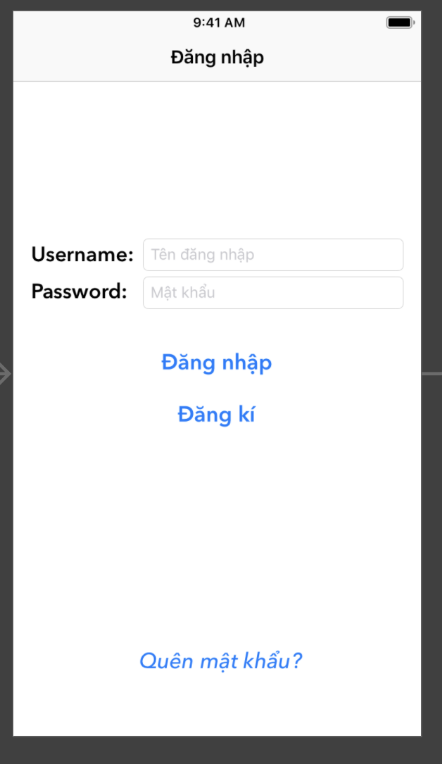

**2.** **Màn hình đăng kí**

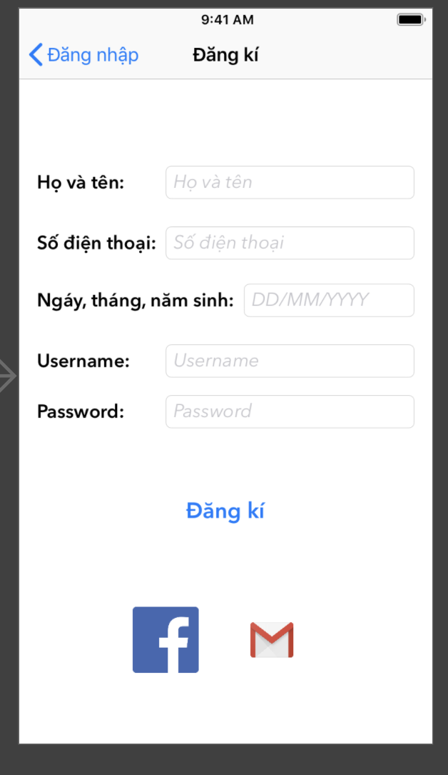

**3. Màn hình chỉnh sửa thông tin phòng**